OPTATIVA 1
Trabajo Práctico
Proyecto Fénix
Reingeniería, migración y optimización de base de datos para el Programa de Expansión de la Atención Educativa Oportuna (SNIP 388)
Auditoría técnica, rediseño en 3FN, migración reproducible y gobierno de datos de cuatro planillas legacy: parques, materiales didácticos, mobiliario y dotación TIC
Datos del grupo
Integrantes | - Nicolas Alcaraz  - Luis Escobar  - Claudio Jara  - Ximena Delgado  - Ignacio Vera
Carrera / Institución | Ingeniería Informática
Materia | Optativa 1
Docente | Daisy Nurimar Arriola
Fecha de entrega | 7 de noviembre de 2026

Contenido
1. Introducción
2. Enfoque, justificación y objetivos
3. Marco teórico y conceptual
4. Fase 1 · Auditoría técnica y diagnóstico de viabilidad
5. Fase 2 · Planificación de la migración y rediseño estructural
6. Fase 3 · Ejecución, scripts de migración y optimización
7. Fase 4 · Cierre, auditoría final y presentación
8. Conclusión
Referencias
A. Anexo A · Consultas de ejemplo sobre el nuevo modelo
B. Anexo B · Archivos entregados y cómo reproducir

1. Introducción
El Programa “Expansión de la atención educativa oportuna para el desarrollo integral de niños desde la gestación hasta los 5 años a nivel nacional: alcance ampliado” (SNIP 388) registra su ejecución en cuatro planillas de Excel que nacieron por separado y nunca se integraron: la de parques, la de materiales didácticos, la de mobiliario y la de dotación TIC. En conjunto suman 10.930 filas, 685 establecimientos y un monto adjudicado de 56.422.220.935 (en la moneda de origen; por el contexto del programa se asume guaraníes, aunque las planillas no lo declaran).
Esa información es, en la práctica, una base de datos “legacy”: no tiene claves, mezcla tipos de datos, repite los mismos datos del establecimiento y del contrato en cada línea y expresa la misma realidad de formas distintas según la planilla. Esta propuesta asume el rol de una consultora tecnológica contratada para auditar esa base, rediseñarla, migrarla a un modelo relacional normalizado y dejar un esquema de gobierno que evite que el problema reaparezca. El caso del documento de la cátedra (“[Caso Real Simulado]”) se resuelve con estos datos reales.
El informe sigue las cuatro fases del trabajo práctico. Para cada una se documenta qué se hizo, con qué evidencia y con qué decisiones. Los resultados principales son:
- Diagnóstico: 12 hallazgos con evidencia numérica; el más grave es que el 63,2 % de las filas guarda el código de establecimiento sin los ceros a la izquierda, lo que impide cruzar las planillas entre sí.
- Rediseño: un modelo relacional en tercera forma normal con 11 tablas, 11 claves foráneas, 15 restricciones CHECK y 10 restricciones de unicidad.
- Migración: 10.821 líneas de entrega cargadas y 109 filas rechazadas con motivo y número de fila de origen; los montos de las cuatro fuentes concilian exactamente y la verificación de claves foráneas devuelve 0 violaciones.
- Optimización: las búsquedas puntuales mejoran unas 34 veces, pero las agregaciones globales no mejoran a este volumen. La ganancia principal es la confiabilidad de los resultados, no la velocidad.

2. Enfoque, justificación y objetivos

2.1 Enfoque y justificación
Un sistema heredado con datos no normalizados no es solo un problema técnico: afecta decisiones de gestión. La cátedra enseña que los costos históricos son la mejor base disponible para predecir los costos futuros y que sin ellos la estimación pierde sentido (Cap. 6). Si el historial de contrataciones tiene duplicados, empresas escritas de varias maneras y montos que no concilian con los pagos, cualquier proyección de inversión futura hereda ese error.
El programa maneja una inversión de más de 56 mil millones y cuatro tipos de bienes entregados a cientos de establecimientos. Las preguntas básicas de control (¿cuánto se adjudicó a cada empresa?, ¿qué establecimientos recibieron las cuatro categorías?, ¿cuáles quedaron sin nada?) hoy requieren combinar cuatro planillas con claves incompatibles. Reemplazarlas por una base relacional íntegra y trazable es una inversión pequeña frente al valor que se administra.

2.2 Objetivo general
Auditar, rediseñar, migrar y gobernar la base de datos de ejecución del Programa SNIP 388, reemplazando cuatro planillas no normalizadas por una base relacional en 3FN íntegra, trazable y optimizada para consulta, con un plan de gobierno que sostenga su calidad en el tiempo.

2.3 Objetivos específicos
- Diagnosticar la estructura, la calidad y la viabilidad de la migración con evidencia cuantitativa (Fase 1).
- Diseñar el modelo relacional en 3FN y planificar la migración, la organización del equipo, el cronograma, el costo y los riesgos (Fase 2).
- Implementar scripts de migración reproducibles que depuren, transformen y carguen los datos sin pérdida de información no justificada (Fase 3).
- Optimizar el acceso a los datos con índices y vistas y medir el efecto con un benchmark honesto (Fase 3).
- Auditar el resultado, documentar las lecciones aprendidas y formular el modelo de gobierno de datos (Fase 4).

2.4 Alcance y supuestos
- Dentro del alcance: las hojas de datos de las cuatro planillas. Las hojas de metadatos de materiales didácticos se usaron como referencia, y la hoja auxiliar “Hoja1” (tabla numérica de 35 filas sin encabezados ni descripción) no se migró porque su significado no está documentado.
- Moneda: las planillas no la indican. Se asumen guaraníes por tratarse de un programa de Paraguay; todos los montos se conservan sin conversión.
- Significado de códigos: las tipologías PPI02 y PPI03 de parques y el sufijo “UV” de los nombres de archivo no están descritos en el material recibido. Se conservan tal cual, sin interpretarlos.
- Datos personales: las planillas describen establecimientos, empresas y contratos; no contienen datos de personas físicas.

3. Marco teórico y conceptual

3.1 Modelo relacional, integridad y normalización
El modelo relacional (Codd, 1970) representa los datos como relaciones (tablas) de tuplas (filas) con atributos de dominio definido. Su solidez descansa en tres tipos de integridad: de entidad (cada fila se identifica con una clave primaria única y no nula), referencial (toda clave foránea apunta a una fila existente) y de dominio (cada columna admite solo valores válidos). Un archivo de Excel no garantiza ninguna de las tres; una base relacional sí, de forma declarativa.
La normalización organiza los atributos según sus dependencias funcionales (X → Y significa que cada valor de X determina un único valor de Y) para eliminar las anomalías de inserción, actualización y borrado:
- Primera forma normal (1FN): valores atómicos y sin grupos repetitivos (por ejemplo, columnas “empresa1” y “empresa2”).
- Segunda forma normal (2FN): sin dependencias parciales; ningún atributo depende de solo una parte de una clave compuesta.
- Tercera forma normal (3FN): sin dependencias transitivas; los atributos no clave dependen solo de la clave (Elmasri y Navathe, 2016).

3.2 Calidad y gobierno de datos
La calidad de datos se evalúa en dimensiones como exactitud, completitud, consistencia, unicidad y validez, y se mide con perfilado: recorrer cada columna para descubrir formatos, nulos, duplicados y dependencias. El gobierno de datos define quién es dueño de cada dato, quién lo cuida (data steward), qué reglas debe cumplir y cómo se controlan los cambios (DAMA International, 2017). Sin gobierno, una migración limpia se degrada en pocos meses porque la fuente de captura sigue permitiendo errores.

3.3 Migración de datos
Una migración sigue el esquema extraer, transformar y cargar (ETL). Las prácticas que la hacen confiable son: reglas de transformación explícitas, una cuarentena para lo que no se puede cargar (con motivo), trazabilidad hacia el origen, ejecución idempotente (repetible sin efectos acumulados) y conciliación de conteos y montos entre origen y destino.

3.4 Optimización
Un índice B-tree evita recorrer toda la tabla cuando la consulta filtra o une por la columna indexada, y el plan de ejecución (EXPLAIN) permite comprobarlo. La normalización reduce redundancia y mejora la integridad, pero puede encarecer las consultas que necesitan muchas uniones; por eso la optimización se mide y no se supone.

3.5 Vínculo con los contenidos de la cátedra
Este trabajo es en sí mismo un proyecto, y se preparó con el enfoque de preparación y evaluación de proyectos (Sapag Chain y Sapag Chain, 2008) que se estudia en la materia:
Concepto de la cátedra | Aplicación en el Proyecto Fénix
Proceso del proyecto y estudios de viabilidad (Cap. 2): etapas y estudios técnico, organizacional-administrativo-legal y financiero | La Fase 1 evalúa la viabilidad técnica, económica, organizacional y legal antes de decidir la migración.
Estudio técnico (Caps. 2 y 7): determinar la función de producción óptima y las inversiones asociadas | Elección de la arquitectura (Python + SQLite + SQL ANSI portable) y del equipamiento: no requiere inversión en licencias.
Tamaño del proyecto (Cap. 8): capacidad frente a demanda y economías de escala | El volumen actual (≈ 11 mil filas) cabe holgadamente en un motor liviano; el diseño en 3FN y los índices dejan margen de crecimiento.
Costos (Cap. 6): costos diferenciales y uso de costos históricos para decisiones futuras | Se compara el costo diferencial de la reingeniería (120 horas) con el costo de seguir con datos no confiables; se corrige el historial que alimentará futuras estimaciones.
Organización y administración (Cap. 10): estructura, sistemas y procedimientos, aspectos legales | Roles, responsabilidades, procedimientos de carga y plan de gobierno de datos (Secciones 5.5 y 5.7).
Evaluación y sensibilización (Cap. 2) | Matriz de riesgos y análisis crítico de los límites de la solución (Secciones 5.6 y 7.4).

4. Fase 1 · Auditoría técnica y diagnóstico de viabilidad

4.1 Inventario de fuentes
Las cuatro planillas comparten un “encabezado” común (proyecto, establecimiento, ubicación, contrato) y difieren en el bien entregado. La tabla resume cada fuente. Los 679 códigos de establecimiento distintos se solapan fuertemente: por ejemplo, 552 códigos aparecen en parques y en materiales a la vez.
Fuente | Filas | Cols. | Estab. distintos | Contratos (llamado + lote) | Monto adjudicado
Parques | 555 | 33 | 554 | 12 | 26.832.441.663
Materiales didácticos | 2.424 | 27 | 613 | 12 | 17.145.459.502
Mobiliario | 6.289 | 29 | 631 | 40 | 7.371.350.770
Dotación TIC | 1.662 | 28 | 442 (+ 7 filas sin código) | 5 | 5.088.430.000
Total | 10.930 |  |  |  | 56.437.681.935
Tabla 1. Inventario de las planillas de origen. El monto de mobiliario incluye 15.461.000 de filas duplicadas (hallazgo H7).
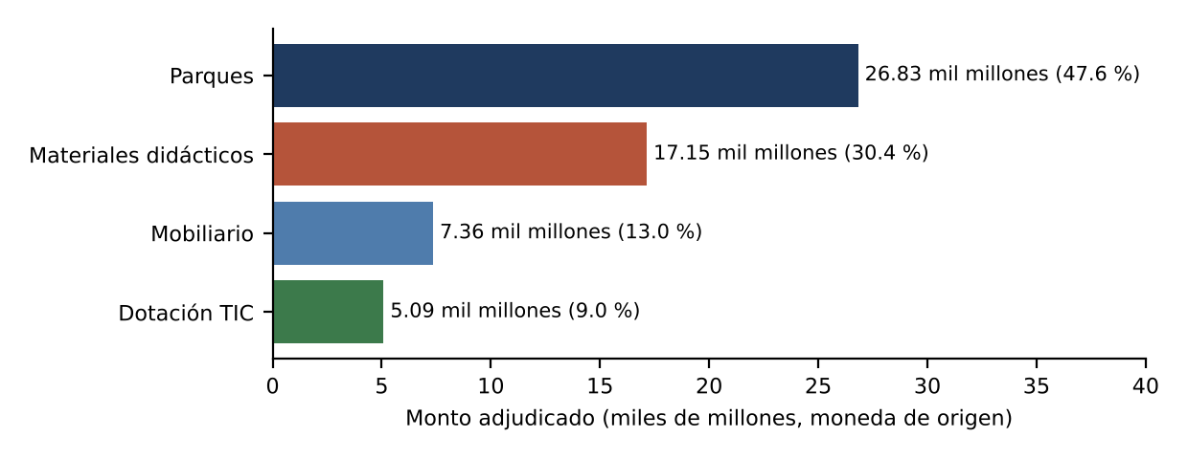
Figura 1. Distribución del monto adjudicado por categoría (tras depurar duplicados: total 56.422.220.935).

4.2 Metodología de perfilado
Se perfilaron las cuatro planillas con scripts en Python (pandas) aplicando cuatro técnicas: (1) perfilado columna a columna de tipos, nulos, valores distintos y patrones de formato mediante expresiones regulares; (2) detección de duplicados exactos y filas vacías; (3) prueba de dependencias funcionales agrupando por clave candidata y contando valores distintos de cada atributo; y (4) cruce entre fuentes por código de establecimiento normalizado para detectar conflictos y huérfanos.

4.3 Hallazgos
ID | Hallazgo | Evidencia | Sev.
H1 | Código de establecimiento sin ceros a la izquierda. Se almacena como número. | 6.907 de 10.922 filas (63,2 %) tienen menos de 7 dígitos (parques 347; materiales 1.494; mobiliario 3.898; TIC 1.168). Sin corregirlo no hay cruce posible. | Crítica
H2 | Geografía incompatible. Parques usa nombres de departamento y distrito; el resto usa códigos numéricos. El prefijo del código no coincide con el departamento. | Prefijo ≠ departamento en 38, 88 y 36 filas (materiales, mobiliario, TIC); distrito no derivable del código en 226, 586 y 155 filas. | Alta
H3 | Coordenadas como texto en múltiples formatos (grados, minutos y segundos). | 10 patrones distintos; 275 filas con “S/D” (21, 24, 184 y 46); 1 valor sin grados; 91 establecimientos con coordenadas distintas según la fuente. | Alta
H4 | Fechas heterogéneas: mezcla de fechas reales y texto. | 136 fechas de contrato y 795 actas en texto (mobiliario); 109 celdas “Adenda … – Contrato …” (parques); 21 actas parciales tipo “XX/11/2021” y 2 “Memo …” (materiales). | Alta
H5 | Redundancia masiva. Cada línea repite los datos del establecimiento, del contrato y del proyecto. | Hasta 10 filas por establecimiento (mobiliario: 6.289 filas para 631 establecimientos); el texto del proyecto (151 caracteres) se repite en 10.373 filas. | Media
H6 | Grupos repetitivos (viola 1FN). | Parques tiene licitación, ID, empresa, fecha, lote, monto y adenda “1” y “2” (los “2” están 100 % vacíos); los pagos están en 4 columnas (parques) o 2–3 columnas (resto). | Alta
H7 | Duplicados y filas vacías. | 18 duplicados exactos en mobiliario (inflan el monto en 15.461.000) y 2 filas totalmente vacías (mobiliario y TIC). | Alta
H8 | Catálogos inconsistentes. | “OFICIAL”/“Oficial”; “RURAL”/“Rural”; indígena “SI”/“Sí”/“NO”/0/1; adenda “Si/No” vs 1/0; TIC codifica sector (1/2) y zona (1/6) sin diccionario; 27 cadenas para 25 empresas (p. ej., “LAS CUEVAS S.A ” con espacio final); 18 variantes de código de licitación para 16 llamados (“Nº”, “N°”, “N° ”). | Media
H9 | Dependencias funcionales violadas y semántica ambigua. | “monto_adjudicado1” varía dentro del mismo contrato (en 10 de 12 contratos de materiales y 32 de 40 de mobiliario): es monto de línea, no de contrato. La adenda es inconsistente dentro del contrato (10 de mobiliario, 1 de parques). | Alta
H10 | Pagos que no concilian con el monto. | 27 líneas de mobiliario (diferencia máxima 132.880) y 1 de materiales (40.000) donde monto ≠ pagos + multa. Parques y TIC concilian sin diferencias. | Media
H11 | Establecimientos sin entregas. | 29 filas de materiales y 60 de mobiliario listan establecimientos sin contrato ni ítem; 57 establecimientos no recibieron nada en las cuatro categorías. | Media
H12 | Entidades fuera de padrón y campos constantes. | 7 filas TIC sin código (“Fortalecimiento …”); el código 1008002 aparece dos veces en parques con contratos distintos (lotes 2 y 3, misma tipología); “Tipo” = 1 y “Tiene seguro” = 0 en el 100 % de TIC. | Media
Tabla 2. Hallazgos de la auditoría, con severidad (Crítica, Alta, Media).

4.4 Análisis de dependencias funcionales
Se evaluó si, para un mismo contrato (llamado + lote), cada atributo toma un único valor. Cada celda indica en cuántos contratos esa dependencia se viola:
Fuente | Contratos analizados | Empresa | Licitación | Fecha contrato | Adenda | Monto
Parques | 12 | 0 | 0 | 1 | 1 | 3
Materiales | 12 | 2 | 2 | 0 | 0 | 10
Mobiliario | 40 | 0 | 0 | 0 | 10 | 32
TIC | 5 | 0 | 0 | 0 | 0 | 3
Tabla 3. Contratos en los que se viola cada dependencia funcional (llamado + lote → atributo).
Dos conclusiones guían el diseño. Primero, el monto no es un atributo del contrato: es un atributo de la línea de entrega, y debe modelarse así. Segundo, el par (llamado, lote) no identifica un contrato por sí solo, porque en 2 contratos de materiales un mismo par figura con dos empresas; la clave del contrato debe incluir a la empresa. La violación de fecha en parques se debe a las celdas con texto “Adenda … – Contrato …”, que mezclan dos datos en una.

4.5 Integridad entre fuentes y cobertura
Una vez corregidos los códigos, se unificaron los establecimientos de las cuatro fuentes (685 en total, 6 de ellos sin código). La cobertura por categorías recibidas muestra la utilidad del cruce:
Categorías recibidas | Establecimientos | % del total
4 (parque, materiales, mobiliario y TIC) | 431 | 62,9 %
3 | 130 | 19,0 %
2 | 7 | 1,0 %
1 | 60 | 8,8 %
0 (listados sin ninguna entrega) | 57 | 8,3 %
Total | 685 | 100 %
Tabla 4. Cobertura de establecimientos según categorías recibidas (calculada sobre el modelo migrado).
Al consolidar los atributos del establecimiento se registraron conflictos entre fuentes: 91 con coordenadas distintas (mayormente por redondeo de segundos), 14 con tipo de zona distinto, 2 con la marca CAI y 1 con la marca indígena. Además, 18 de 552 nombres comparables difieren entre parques y las demás fuentes (diferencias de tildes, espacios o texto adicional). Estos conflictos se resolvieron por valor más frecuente y quedan documentados como limitación (Sección 7.4).

4.6 Diagnóstico de viabilidad
Viabilidad | Análisis | Conclusión
Técnica | El volumen (≈ 11 mil filas, 4 archivos) es pequeño. Las herramientas necesarias (Python, SQLite, SQL estándar, LibreOffice, Graphviz) son de código abierto. Las reglas de transformación son determinísticas y verificables. | Viable
Económica | Costo diferencial estimado de 120 horas de trabajo y ninguna licencia. El costo de no actuar es la imposibilidad de auditar 56,4 mil millones con consultas confiables. Los errores monetarios detectados son pequeños en términos relativos (15,5 millones de duplicados = 0,03 % del total); el beneficio es de control y confianza, no de ahorro directo. | Viable
Organizacional | Requiere un dueño del dato que valide la semántica (montos, tipologías) y un responsable de la carga futura. No se detectó una estructura que hoy cumpla esos roles. | Viable con condición
Legal / normativa | Los datos son de contrataciones públicas y no incluyen datos personales. Debe confirmarse con el dueño del dato qué parte es de acceso público antes de compartir la base. | Viable con condición
Operativa | La migración se ejecuta por lotes en minutos, es repetible y puede probarse en paralelo sin tocar las planillas originales (que se conservan como respaldo). | Viable

Decisión: proceder con la migración (go), con la condición de validar con el dueño del dato la semántica de los montos y de las tipologías antes de pasar a un entorno productivo.

5. Fase 2 · Planificación de la migración y rediseño estructural

5.1 Decisiones de diseño
N.º | Decisión | Justificación
D1 | Clave sustituta (id) y clave natural única (código de 7 caracteres) en establecimiento. | La clave natural no existe para 6 entidades de TIC; la sustituta permite incluirlas sin romper la unicidad.
D2 | El monto adjudicado vive en la entrega, no en el contrato. | H9: varía dentro del mismo contrato; modelarlo en el contrato violaría la 3FN.
D3 | Pagos en una tabla hija (entrega – concepto – monto). | Elimina los grupos repetitivos (H6) y permite agregar nuevos conceptos sin cambiar el esquema.
D4 | El contrato se identifica por llamado + lote + empresa. | Tabla 3: el par llamado + lote no es único en materiales.
D5 | El distrito no se deriva del código del establecimiento. | H2: el código de distrito no coincide con los dígitos del código en cientos de filas.
D6 | Los duplicados exactos se rechazan; el código 1008002 se conserva. | Los duplicados son idénticos en las 29 columnas. Las dos filas del 1008002 tienen contratos distintos y deben ser revisadas por el dueño del dato, no descartadas.
D7 | No se fusionan empresas por similitud de nombre más allá de espacios, tildes y puntuación. | “Ediciones Técnicas Paraguayas S.A.” y “S.R.L.” pueden ser entidades distintas; fusionarlas sería un error difícil de revertir.
D8 | Motor de entrega: SQLite con SQL portable. | Cero costo y un solo archivo; el DDL es trasladable a PostgreSQL sin cambios de fondo.

5.2 Normalización paso a paso
Forma normal | Problema en el origen | Solución aplicada
0FN → 1FN | Columnas repetidas (contrato “1” y “2”; 2–4 columnas de pago); celdas con dos datos (“Adenda … – Contrato …”); coordenadas como texto con tres componentes. | Una fila por contrato y una por pago; fecha de contrato y fecha de adenda separadas; coordenadas decimales.
1FN → 2FN | Nombre, coordenadas, zona y sector dependen solo del establecimiento, no de cada ítem entregado. | Tabla establecimiento (con distrito y departamento) separada de entrega.
2FN → 3FN | La empresa y la fecha dependen del contrato; el código de licitación depende del llamado; el nombre del departamento depende del distrito. | Tablas empresa, llamado, contrato, distrito y departamento; item y concepto_pago como catálogos.

5.3 Modelo lógico
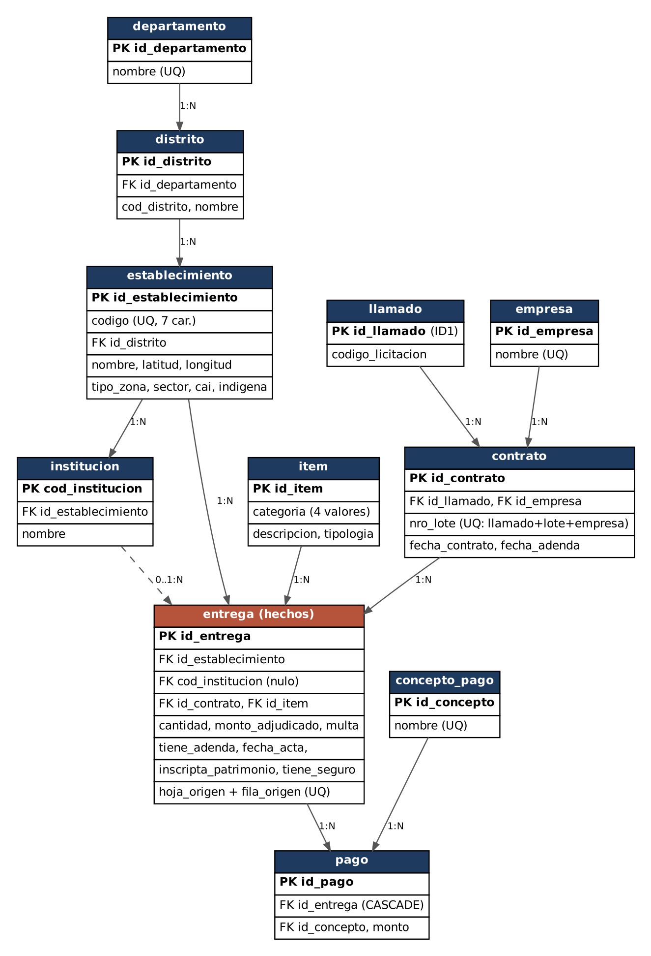
Figura 2. Modelo entidad-relación del esquema normalizado (la tabla de hechos “entrega” en color).
Además de las 11 tablas del modelo existen dos tablas de control: rechazo_migracion (toda fila no cargada, con hoja, fila y motivo) y log_migracion (conteos por etapa). Se crearon 5 vistas de consulta (v_entregas_detalle, v_resumen_departamento, v_resumen_empresa, v_cobertura_establecimiento y v_conciliacion_pagos).

5.4 Reglas de transformación
Campo de origen | Regla | Destino
CodigoEstablecimiento | Completar con ceros hasta 7 caracteres (código 0 → “0000000”, nivel central). | establecimiento.codigo
Departamento / Distrito | Códigos y nombres se cruzan por establecimientos presentes en ambas fuentes; así se recuperan 18 departamentos y los nombres de distrito (13 de 202 quedan sin nombre). | departamento, distrito
latitud / longitud | Texto en grados, minutos y segundos → decimal con signo (S y W negativos); “S/D” o formato irreconocible → nulo; rango de Paraguay verificado con CHECK. | establecimiento.latitud / longitud
Fechas | Fechas reales → ISO; “Adenda … – Contrato …” → dos fechas; “XX/11/2021” → nulo + texto original; “Memo …” → observación. | contrato, entrega
Sector, zona, CAI, indígena, adenda | Valores canónicos y 0/1. En TIC, sector 1/2 → Oficial / Priv. Subv.; zona 1/6 → Urbana / Rural (validado: el código 6 coincide con “Rural” en 1.056 de 1.056 cruces y el 1 con “Urbana” en 588 de 591). | establecimiento, entrega
empresa1 | Clave de comparación sin tildes, mayúsculas, espacios ni puntuación; se conserva la variante más frecuente. | empresa
licitacion1, ID1 | Unificar “Nº / N° / N° ” → “N°”; el ID1 es la clave del llamado. | llamado
Pagos en columnas | Cada monto mayor que cero se vuelve una fila (anticipo, pago 1, pago 2, pago parcial 30 %, cancelación 45 %, fondo de reparo 5 %). | pago, concepto_pago
Multa | Descuento propio de la entrega, no un pago. | entrega.multa
Duplicados, vacías, sin contrato | Se excluyen de la carga y se registran con hoja, fila y motivo. | rechazo_migracion

5.5 Organización, cronograma y costo
Siguiendo el enfoque de estudio organizacional de la cátedra (Cap. 10), el equipo se define por roles y no por personas, y los procedimientos quedan escritos para que cualquier integrante pueda ejecutarlos:
Rol | Responsabilidad | Horas
Líder de proyecto | Plan, riesgos, comunicación con el dueño del dato, informe final. | 30
Arquitecto de datos | Modelo lógico, reglas de normalización, diccionario de datos, gobierno. | 30
Ingeniero ETL | Scripts de extracción, transformación, carga, índices y vistas. | 35
Analista de calidad / auditor | Perfilado, pruebas, conciliación, benchmark. | 25
Total |  | 120
Tabla 5. Roles y esfuerzo estimado (Fase 1: 24 h; Fase 2: 32 h; Fase 3: 44 h; Fase 4: 20 h).
El costo diferencial del proyecto es el esfuerzo de las 120 horas, ya que no se requiere software con licencia ni hardware adicional. Con una tarifa referencial hipotética de 20 USD por hora (a ajustar por el equipo), el costo sería de unos 2.400 USD; la fórmula es costo = horas × tarifa y el valor debe actualizarse con la tarifa real.
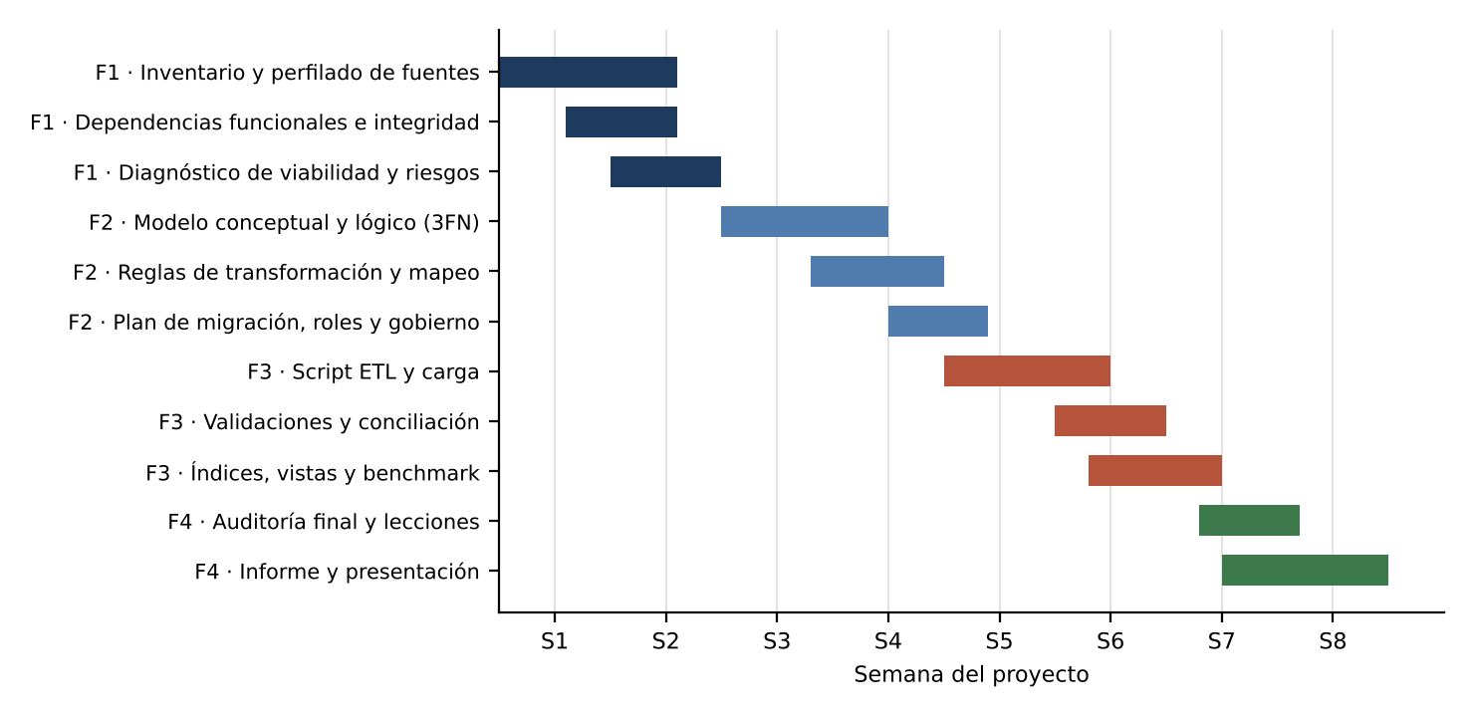
Figura 3. Cronograma de ocho semanas por fase (F1 a F4).

5.6 Matriz de riesgos
Riesgo | Prob. | Impacto | Mitigación
Pérdida de información al transformar (por ejemplo, redondeo de coordenadas) | Media | Alto | Trazabilidad por hoja y fila de origen; conciliación de conteos y montos; planillas originales intactas.
Semántica ambigua de montos y tipologías | Alta | Alto | Validación con el dueño del dato antes de producción; supuestos declarados en el informe.
Fusión errónea de empresas homónimas | Baja | Medio | Regla conservadora (D7); lista de pares dudosos para revisión humana.
Códigos de distrito o departamento mal inferidos | Media | Medio | Cruce solo con establecimientos presentes en ambas fuentes; 13 distritos sin nombre se dejan nulos, no inventados.
La fuente de captura sigue siendo Excel | Alta | Alto | Plan de gobierno (5.7): formulario con validaciones y catálogos controlados.
Rendimiento insuficiente al crecer el volumen | Baja | Medio | Índices por clave foránea y fecha; migración a PostgreSQL si se supera el orden de millones de filas.
Dependencia de una sola persona que conoce los scripts | Media | Medio | Scripts documentados, idempotentes y versionados; procedimiento de ejecución escrito.

5.7 Plan de gobierno de datos
- Dueño del dato (responsable institucional del programa) y steward (quien mantiene catálogos y resuelve conflictos).
- Diccionario de datos versionado junto con el DDL, con una definición para cada campo, incluidas la unidad monetaria y las tipologías.
- Reglas de calidad declarativas: claves primarias y foráneas, 15 CHECK de dominio y 10 restricciones de unicidad, de modo que el motor rechace datos inválidos en lugar de detectarlos después.
- Catálogos controlados para empresas (idealmente con su número de RUC), tipos de zona, sectores y conceptos de pago.
- Control de cambios: todo cambio de estructura entra por un script revisado; la carga futura pasa por un formulario o proceso con las mismas reglas que la migración.
- Auditoría: se mantienen rechazo_migracion y log_migracion; cualquier carga posterior registra lo que rechaza.

6. Fase 3 · Ejecución, scripts de migración y optimización

6.1 Solución implementada
Figura 4. Flujo ETL de la migración.
La migración se implementó en un script de Python (migracion_fenix.py) que reconstruye la base desde cero en cada ejecución. Esa idempotencia permite repetir la prueba tantas veces como haga falta y garantiza que el resultado dependa solo de las planillas y del código. Dos fragmentos ilustran el estilo de las reglas. El primero convierte coordenadas de texto a decimal:
# patron abreviado en este informe: grados, minutos, segundos y hemisferio
DMS = re.compile(r"^\s*(\d+)\s*[º°]\s*(\d+)\s*'\s*([\d.]+)...")
def dms(s):
s = clean(s)
if not s or s.upper() == 'S/D':
return None # dato inexistente: nulo, no 0
m = DMS.match(s)
if not m:
return None # formato irreconocible: a revisión
g, mi, se, h = m.groups()
v = int(g) + int(mi) / 60 + float(se) / 3600
return -v if h in 'SWO' else v # S y W son negativos

El segundo fragmento es parte del DDL e ilustra cómo las reglas de calidad pasan a ser restricciones del motor:
CREATE TABLE establecimiento(
id_establecimiento INTEGER PRIMARY KEY AUTOINCREMENT,
codigo TEXT UNIQUE CHECK(codigo IS NULL OR length(codigo)=7),
nombre TEXT NOT NULL,
id_distrito INTEGER REFERENCES distrito(id_distrito),
latitud REAL CHECK(latitud IS NULL OR latitud BETWEEN -28 AND -19),
longitud REAL CHECK(longitud IS NULL OR longitud BETWEEN -63 AND -54),
tipo_zona TEXT CHECK(tipo_zona IS NULL OR tipo_zona IN ('Urbana','Rural')),
sector TEXT CHECK(sector IS NULL OR sector IN ('Oficial','Priv. Subv.')),
cai INTEGER CHECK(cai IS NULL OR cai IN (0,1)),
indigena INTEGER CHECK(indigena IS NULL OR indigena IN (0,1)));

6.2 Resultados de la carga
Tabla | Filas | Tabla | Filas
departamento | 18 | item | 79
distrito | 202 | entrega | 10.821
establecimiento | 685 | concepto_pago | 7
institucion | 680 | pago | 20.367
empresa | 25 | rechazo_migracion | 109
llamado | 16 | contrato | 72
Tabla 6. Filas por tabla del modelo migrado.

6.3 Validaciones ejecutadas
- Conteos: 10.930 filas de origen = 10.821 entregas + 109 rechazos (18 duplicados, 2 vacías, 89 sin entrega).
- Montos: la suma de monto adjudicado coincide exactamente con el origen en las cuatro fuentes (diferencia 0).
- Integridad: PRAGMA foreign_key_check devuelve 0 violaciones y PRAGMA integrity_check devuelve “ok”.
- Pagos: la vista v_conciliacion_pagos confirma 0 diferencias en parques y TIC, 27 en mobiliario (de 6.210) y 1 en materiales (de 2.395), todas heredadas del origen y no generadas por la migración.
- Faltantes que quedan visibles: 17 establecimientos sin coordenadas, 21 actas con fecha parcial guardadas como texto y 74 entregas sin fecha de acta (57 de materiales y 17 de mobiliario).

6.4 Optimización
Se crearon nueve índices secundarios sobre las columnas de unión y filtro más frecuentes: establecimiento(id_distrito), institucion(id_establecimiento), contrato(id_empresa), contrato(id_llamado), entrega(id_establecimiento), entrega(id_contrato), entrega(id_item), entrega(fecha_acta) y pago(id_entrega). Además de las vistas ya mencionadas, estos índices cubren las consultas del Anexo A.
Para medir el efecto se cargaron las planillas “tal cual” en una base SQLite sin índices ni tipos (representa el estado legacy) y se ejecutaron cuatro consultas equivalentes sobre ambos esquemas, tomando la mediana de 15 ejecuciones:
Consulta | Legacy (ms) | Normalizado sin índices (ms) | Normalizado con índices (ms)
Q1 · Monto adjudicado por empresa | 5,49 | 6,09 | 5,90
Q2 · Establecimientos con las 4 categorías | 2,16 | 8,97 | 4,55
Q3 · Todas las entregas de un establecimiento | 1,15 | 0,56 | 0,034
Q4 · Cantidad total por tipo de mobiliario | 3,22 | 29,50 | 1,72
Tabla 7. Tiempo mediano por consulta. El almacenamiento pasó de 4.560 KB a 2.436 KB (−46,6 %).
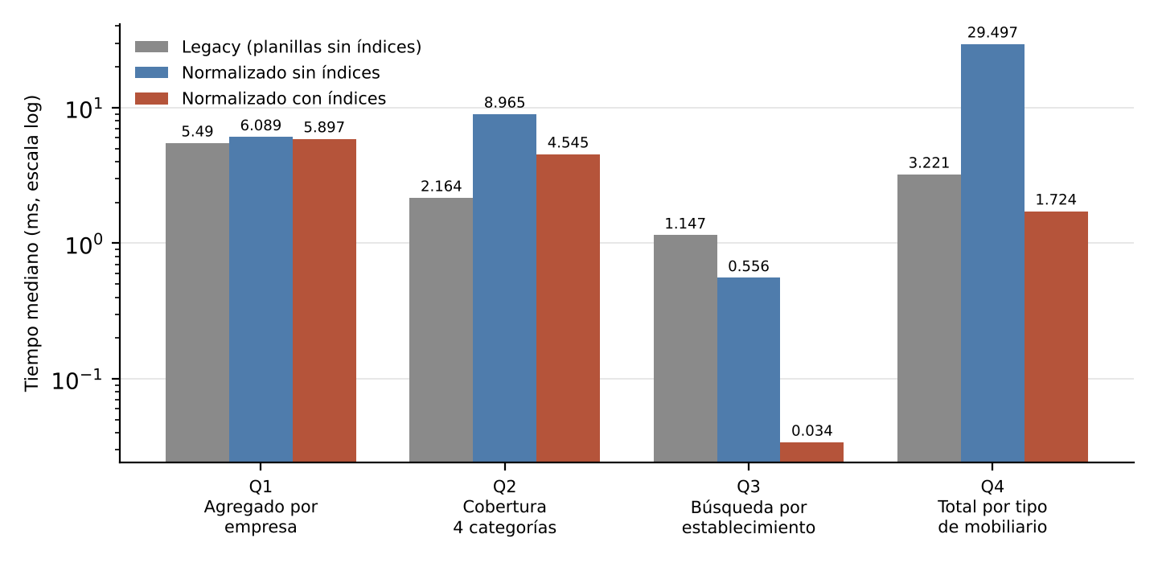
Figura 5. Comparación de tiempos (escala logarítmica).
Lectura crítica de los resultados. La mejora es real, pero acotada y desigual:
- Q3 (búsqueda puntual): pasa de 1,15 a 0,034 ms (unas 34 veces). El plan de ejecución cambia de recorrer las cuatro tablas completas (SCAN) a buscar por índice (SEARCH). Es el caso de uso más frecuente de una base operativa.
- Q4 (agregación con unión): sin índices el esquema normalizado es casi diez veces más lento que el legacy (29,5 contra 3,2 ms); con índices es 1,9 veces más rápido. El índice es lo que paga el costo de la unión.
- Q1 y Q2 (agregaciones globales): no hay mejora; Q2 es incluso más lenta en el esquema normalizado (4,55 contra 2,16 ms) porque la vista de cobertura une varias tablas mientras que el legacy solo intersecta listas de códigos. A este volumen todas las consultas duran milisegundos, así que la diferencia carece de efecto práctico.
- Corrección: lo que sí cambia es el resultado. Q1 devuelve 28 grupos en el legacy (variantes de nombre y valores nulos) frente a 25 empresas reales; Q4 devuelve 43 grupos frente a 42 tipos de mobiliario. En la base legacy la consulta es rápida pero entrega un resultado incorrecto.
Estas mediciones tienen límites: se hicieron en un solo motor (SQLite), con 11 mil filas y sin concurrencia, y el esquema legacy se cargó en SQLite (no en Excel). Sirven para comparar la estructura, no para predecir el rendimiento en producción.

7. Fase 4 · Cierre, auditoría final y presentación

7.1 Conciliación origen–destino
Fuente | Filas origen | Rechazadas | Migradas | Monto origen* | Monto destino | Dif.
Parques | 555 | 0 | 555 | 26.832.441.663 | 26.832.441.663 | 0
Materiales | 2.424 | 29 | 2.395 | 17.145.459.502 | 17.145.459.502 | 0
Mobiliario | 6.289 | 79 | 6.210 | 7.355.889.770 | 7.355.889.770 | 0
TIC | 1.662 | 1 | 1.661 | 5.088.430.000 | 5.088.430.000 | 0
Total | 10.930 | 109 | 10.821 | 56.422.220.935 | 56.422.220.935 | 0
Tabla 8. Conciliación. *Monto de origen sin las 18 filas duplicadas de mobiliario (15.461.000). Rechazos de mobiliario: 18 duplicados + 1 vacía + 60 sin entrega.

7.2 Calidad antes y después
Indicador | Antes | Después
Filas con código de establecimiento en formato válido (7 caracteres) | 4.015 de 10.922 (36,8 %) | 100 % de los establecimientos con código (679 de 685); 6 de TIC sin código identificados
Formatos de coordenadas | 10 patrones de texto; 275 filas “S/D” | 1 formato decimal con rango validado; 17 establecimientos sin coordenadas
Cadenas distintas de empresa | 27 | 25 empresas
Variantes de código de licitación | 18 | 16 llamados
Duplicados exactos / filas vacías | 18 / 2 | 0 / 0 (en cuarentena)
Grupos repetitivos de columnas | Contrato 1 y 2; 2–4 columnas de pago | Tablas contrato y pago
Texto del proyecto repetido por fila | 10.373 filas × 151 caracteres | No se repite
Reglas de integridad en el motor | 0 | 11 FK, 15 CHECK, 10 unicidades
Resultado de “monto por empresa” | 28 grupos (variantes y nulos) | 25 empresas
Tamaño de la base | 4.560 KB | 2.436 KB (−46,6 %)

7.3 Lo que la nueva base permite ver
La base normalizada no solo ordena datos: responde preguntas de gestión que antes eran impracticables. Algunas, con los datos migrados:
- Cobertura: el 62,9 % de los establecimientos recibió las cuatro categorías, y 57 (8,3 %) figuran en las planillas sin ninguna entrega. Conviene verificar con el dueño del dato si son errores de padrón o establecimientos pendientes.
- Concentración de proveedores: 5 de 25 empresas concentran el 65,7 % del monto adjudicado (Atlas Representaciones, Las Cuevas, Consorcio El Shaddai, N y P y Conde). Es una oferta relativamente concentrada, un dato relevante para el análisis de la estructura del mercado (Cap. 3).
- Gestión patrimonial y de riesgo: el campo “Tiene seguro” vale 0 en las 1.661 líneas de TIC. No es posible distinguir si no hay seguro o si el dato no se relevó, y en ambos casos corresponde actuar sobre bienes por 5.088 millones. Además, 17 líneas de mobiliario figuran sin inscripción patrimonial.
- Multas: 435 líneas de mobiliario registran multas por 18,2 millones, información que antes estaba mezclada con los pagos.

7.4 Limitaciones y lecciones aprendidas
- Conflictos resueltos por la moda: cuando las fuentes discrepan (91 coordenadas, 14 zonas) se eligió el valor más frecuente. Es razonable pero no infalible; la diferencia de coordenadas suele ser de redondeo.
- Semántica pendiente de validación: unidad monetaria, tipologías PPI y el sentido del monto de línea fueron supuestos, declarados en 2.4.
- Nombres de distrito: 13 de 202 distritos quedaron sin nombre porque solo parques los trae; no se inventaron.
- Empresas: la regla conservadora puede dejar separadas dos razones sociales que en realidad son la misma; se necesita un identificador oficial (RUC).
- El benchmark es ilustrativo, no una prueba de capacidad (Sección 6.4).
- Lección principal: la mayor parte del esfuerzo fue entender qué significaba cada columna, no escribir código. Un diccionario de datos en origen habría ahorrado la mayoría de los hallazgos H2, H8 y H9.

7.5 Recomendaciones y próximos pasos
- Validar con el dueño del dato los supuestos de 2.4 y revisar los 57 establecimientos sin entrega y el código 1008002.
- Reemplazar la captura en Excel por un formulario o aplicación que use los mismos catálogos y restricciones.
- Incorporar el RUC de las empresas y un catálogo oficial de distritos.
- Migrar el esquema a PostgreSQL cuando haya varios usuarios concurrentes, y publicar las vistas a una herramienta de tableros.
- Retirar las planillas originales de la operación y conservarlas como respaldo histórico de solo lectura.

7.6 Guion para la presentación
Para la defensa oral se sugiere una exposición de 10 minutos con este orden: (1) el problema y su magnitud (Tabla 1 y H1); (2) tres hallazgos ejemplares: ceros perdidos, monto de línea y duplicados; (3) el modelo (Figura 2); (4) la conciliación exacta (Tabla 8); (5) el benchmark y su lectura honesta (Tabla 7); y (6) las recomendaciones de gobierno.

8. Conclusión
El Proyecto Fénix mostró que las cuatro planillas del Programa SNIP 388 eran viables de migrar y que valía la pena hacerlo. La auditoría reveló 12 problemas de estructura y calidad, el más serio de los cuales era invisible a simple vista: casi dos tercios de los códigos habían perdido sus ceros, de modo que las planillas parecían compartir una clave que en realidad no compartían. Corregir eso, normalizar hasta la tercera forma y mover las reglas de calidad al motor de base de datos convirtió 10.930 filas dispersas en un modelo de 11 tablas que concilia al peso con el origen.
El resultado más honesto del trabajo es que la ganancia no está donde se suele esperar. A este volumen la normalización no vuelve más rápidas las consultas globales; lo que cambia es que las respuestas son correctas (25 empresas en lugar de 28 grupos), que una búsqueda puntual es unas 34 veces más rápida y que cada dato tiene un origen rastreable. Esto coincide con lo que la cátedra enseña sobre las decisiones de inversión: la calidad del historial determina la calidad de las proyecciones, y un costo o un monto solo sirve si se sabe qué mide.
La solución no es permanente por sí sola. Mientras la captura siga ocurriendo en planillas sin reglas, los problemas volverán. Por eso la parte más importante del plan, además de los scripts, es el gobierno de datos: un dueño, catálogos controlados, un diccionario y un proceso de carga con las mismas restricciones que la migración.

Referencias
Codd, E. F. (1970). A relational model of data for large shared data banks. Communications of the ACM, 13(6), 377–387.
DAMA International. (2017). DAMA-DMBOK: Data Management Body of Knowledge (2.ª ed.). Technics Publications.
Elmasri, R. y Navathe, S. B. (2016). Fundamentals of Database Systems (7.ª ed.). Pearson.
Sapag Chain, N. y Sapag Chain, R. (2008). Preparación y evaluación de proyectos (5.ª ed.). McGraw-Hill. (Material de la cátedra, Gerenciamiento de Proyectos I: capítulos 2, 3, 6, 7, 8, 9 y 10).
SQLite Consortium. (s. f.). SQLite documentation: Query planning and EXPLAIN QUERY PLAN. https://www.sqlite.org/docs.html

Anexo A · Consultas de ejemplo sobre el nuevo modelo
Las siguientes consultas, propensas a error si se resuelven directamente sobre las planillas, se ejecutan sobre las vistas del modelo normalizado.
A.1 Monto adjudicado por empresa en las cuatro categorías
SELECT empresa, COUNT(DISTINCT categoria) AS categorias,
COUNT(*) AS entregas, SUM(monto_adjudicado) AS monto_total
FROM v_entregas_detalle
GROUP BY empresa ORDER BY monto_total DESC;

A.2 Establecimientos que no recibieron ninguna entrega
SELECT codigo, nombre FROM v_cobertura_establecimiento
WHERE categorias_recibidas = 0 AND codigo IS NOT NULL;

A.3 Líneas cuyos pagos no concilian con el monto adjudicado
SELECT hoja_origen, fila_origen, monto_adjudicado, pagado, multa, diferencia
FROM v_conciliacion_pagos WHERE ABS(diferencia) > 1 ORDER BY ABS(diferencia) DESC;

A.4 Monto y establecimientos por departamento y categoría
SELECT departamento, categoria, establecimientos, entregas, monto_total
FROM v_resumen_departamento ORDER BY departamento, categoria;

Anexo B · Archivos entregados y cómo reproducir
Archivo | Función
Proyecto_Fenix_Informe.pdf / .docx | Este informe (PDF y versión editable).
migracion_fenix.py | Script de extracción, transformación y carga (idempotente). Genera la base y auditoria.json.
benchmark_fenix.py | Compara las consultas legacy contra el esquema normalizado y genera benchmark.json.
fenix_normalizada.db | Base SQLite resultante: 11 tablas del modelo, 2 de control, 5 vistas e índices.
auditoria.json / benchmark.json | Métricas crudas que respaldan las tablas del informe.

Para reproducir: colocar las cuatro planillas en una carpeta y ejecutar: python3 migracion_fenix.py <carpeta_datos> <carpeta_salida> y luego python3 benchmark_fenix.py <carpeta_datos> <carpeta_salida>. Requiere Python 3, pandas, openpyxl y xlrd.

